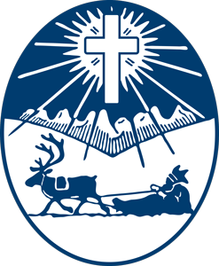 ***NORGGA SÁMEMIŠUVDNA***

***NORGES SAMEMISJON***

**16. – 23. mars 2025**

***Dálvečoahkkalmasat Vinterstevne***

|  |  |  |  |
| --- | --- | --- | --- |
| ***Goas / Når*** | | ***Dii./kl.*** | ***Gos / Hvor?*** |
| 16/3 | Sotn. / Søn. | 11.00  18.00 | Ipmilbálvalus / gudstjeneste Šuoššjávri  Radioviesus / Radiohuset |
| 17/3 | Vuos. /Man. | 12.00 | Beaiveruoktu / Dagsenter for eldre |
| 18/3 | Maŋŋ. /Tirs. | 18.00 | Radioviesus / Radiohuset |
| 19/3 | Gask. / Ons. | 12.00 | Frivillighetssentralen  (14.00 - salg av middag v/Samhold) |
| 20/3 | Duor. / Tors. | 17.00 | Liv T Boine ja Jan Varsi, Gámehisnjár. |
| 21/3 | Bear. / Fre. | 12.00  17.00 | Berit Marie V. Kemi, Jorbajeakkáš 14  Radioviesus / Radiohuset |
| 22/3 | Lávv. / Lør. | 12.00 | Marit M Anti/Máhte Máret, Rávdoj. 18 |
| 23/3 | Sotn. / Søn. | 17.00 | Kárášjoga girkkus / Karasjok kirke  *Loahpaheapme / avslutning* |

***Sárdnideadjit ja dulkkat:***

Alf K Tellefsen, Bjarne Gustad, Inger Anna G Gustad, Lars Johnsen (16/3), Bernhard Iversen (21 – 22/3)

***BURES BOAHTIN! VELKOMMEN!***

*John Aslak Johansen Kari Balto Leif Petter Grønmo*